

POROČILO za projekt mini IMDB

PREDMET: Podatkovne baze

PREDAVATELJ: Alen Orbanić

AVTOR: Sara Kužnik

Ljubljana, avgust 2015

**UVOD**

Naredila sem spletno aplikacijo, ki je preprostejša in manjša različica znane spletne strani IMDB. Moja spletna aplikacija uporabniku omogoča, da išče filme, ki se nahajajo v bazi. Omogoča mu tudi, da vidi podatke o določenem filmu (trajanje, ocena, zvrst, opis,…) in komentarje na film uporabnikov. Če pa se uporabnik registrira, oziroma prijave, če je že registriran, lahko filme tudi komentira, se odloči ali mu je film všeč ali ne, ter si ga doda na seznam predlogov filmov, ki bi jih želel pogledati kasneje. Predloge za filme lahko dobi tudi drugače, tako da klikne na gumb. Potem mu aplikacija doda predloge po naslednjem načelu: pogleda kateri filmi so uporabniku všeč, pogleda katerim uporabnikom so še všeč isti filmi, pogleda kateri drugi filmi so še všeč tem uporabnikom in jih doda med predloge prijavljenega uporabnika.

**BAZA PODATKOV**

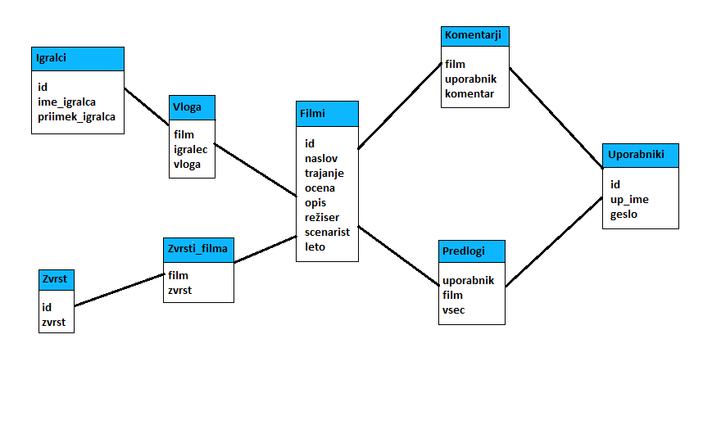V SQLite Studiu sem sestavila bazo po spodnjem diagramu:

Glavna tabela je Filmi. V njej so podatki o filmu: naslov, trajanje, ocena, opis, režiser, scenarist, leto nastanka. Ker ima film lahko več različnih zvrsti, naredimo tabelo vseh zvrsti, nato pa film in njegove zvrsti povežemo s pomočjo id-jev v tabeli Zvrsti_filma. Imamo tudi tabelo igralcev. Da vemo kateri igralci igrajo v katerem filmu in kakšna je njihova vloga, naredimo tabelo Vloga, v katero shranimo id filma, id igralca in vlogo igralca v tem filmu.

Imamo tudi tabelo Uporabnik, kjer hranimo uporabniška imena in zakodirana gesla uporabnikov. Uporabniki lahko komentirajo filme, zato imamo tudi tabelo Komentarji. V tej tabeli shranimo id komentiranega filma, id uporabnika, ki je film komentiral ter vsebino komentarja. Uporabnik lahko film všeč, ali mu ni všeč, lahko pa si ga doda med filme, ki bi jih želel pogledati. To omogoča tabela Predlogi. V nej imamo id filma, id uporabnika, vsec pa nam določa uporabnikovo odločitev o filmu: če je vrednost vsec enaka 1 oz. True je uporabniku film všeč, če je enaka 0 oz. False mu ni všeč, če pa ima vrednost null oz. None ga ima uporabnik le med predlogi.

**FUNKCIJE ZA UPORABO BAZE**

V Python datoteki **model** sem napisala nekaj funkcij, ki delajo poizvedbo po bazi in dodaja podatke v bazo. Funkcije sem nato uporabila v svoji spletni aplikaciji.

Datoteka vsebuje funkciji za iskanje filmov. Iščemo lahko po zvrsti, letu nastanka, oceni, igralcih v filmu. Vsebuje tudi funkcije, ki nam vrnejo vse podatke o filmu, njegovih zvrsteh in igralcih v filmu.

Imamo tudi funkcijo, ki dodajo novega uporabnika v bazo, pred vnosom v bazo zakodirajo njegovo geslo, preverijo da ni v bazi že uporabnika z istim imenom. Imamo pa tudi funkcijo, ki preveri, če je uporabnik ob prijavi vnesel pravilne podatke, torej pravilno uporabniško ime in geslo.

Datoteka vsebuje tudi funkcije, k dodajo v bazo podatke o tem ali je film uporabniku všeč, mu ni všeč in ali bi uporabnik film dodal med predloge. Ima pa tudi funkcijo, ki sama doda na predloge, glede na to kateri filmi so všeč uporabnikom, kateri preferirajo iste filme kot prvi uporabnik. Napisala sem tudi funkcije ki vrnejo kateri filmi so všeč uporabniku, kateri mu niso, in katere je dodal med predloge.

Imamo pa tudi funkcijo, ki omogoča komentiranje, saj doda komentarje v bazo, ter seveda funkcijo za branje komentarjev.

V datoteki pa so zapisane tudi še kakšne pomožne funkcije.

Delovanje nekaterih funkcij:

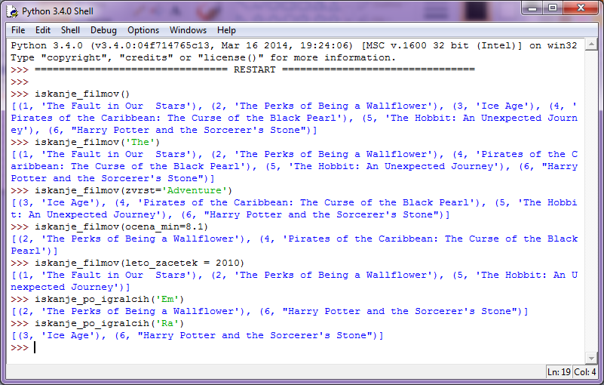

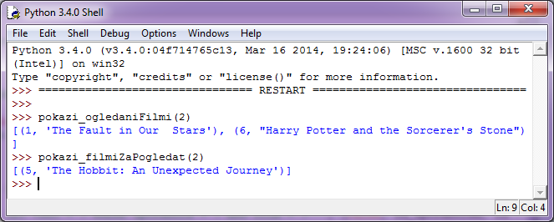

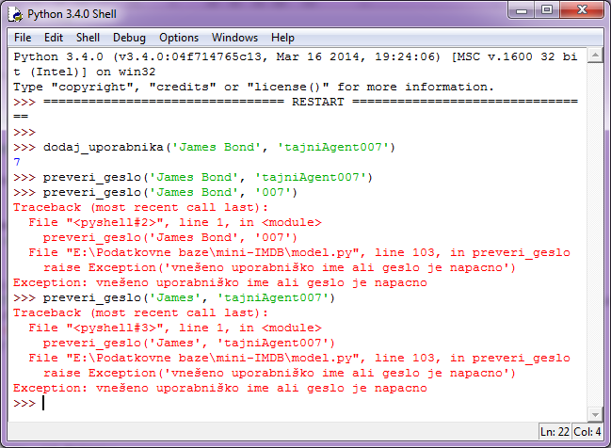

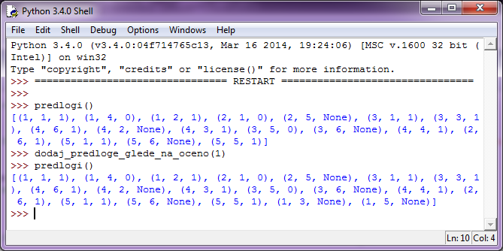

**UPORABA BOTTLE IN PREDLOGE**

V Python datoteki **imdb** sem s pomočjo Python web framevorka Bottle svoje funkcije združila z predlogami in URL naslovi in tako dobila spletno aplikacijo. Predloge so narejene s pomočjo bootstrapa, CSS-a in HTML-ja.

**SPLETNA APLIKACIJA**

Izgled začetne strani:

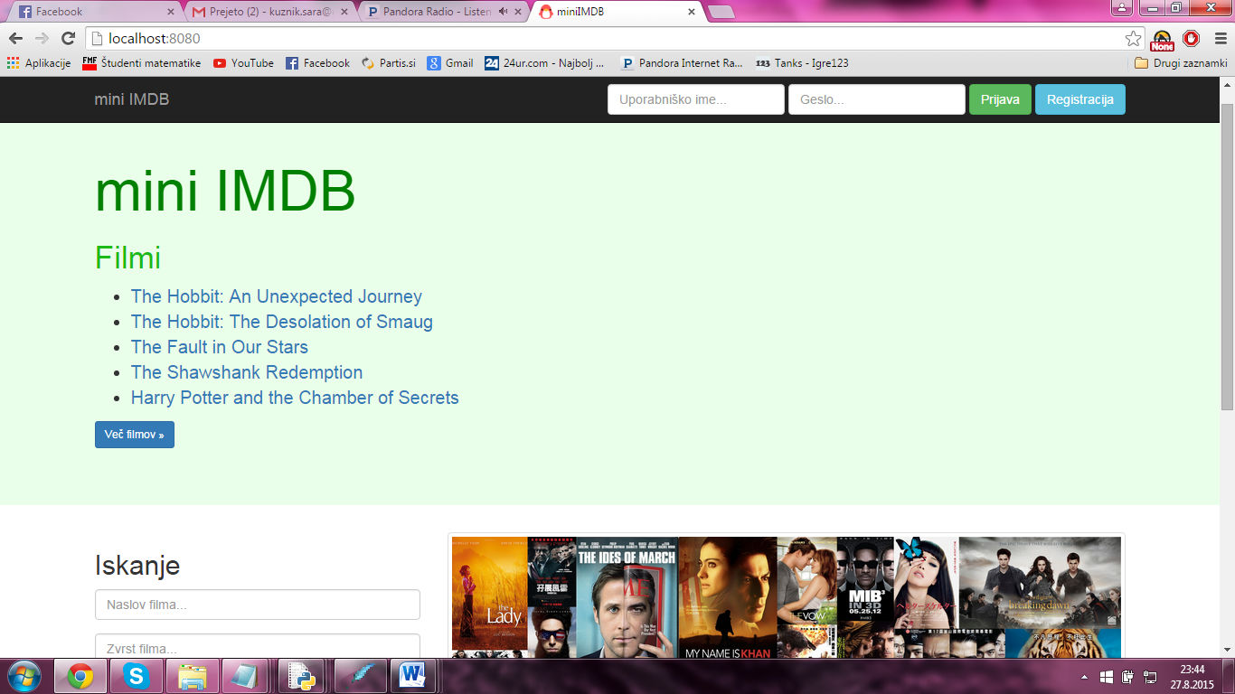

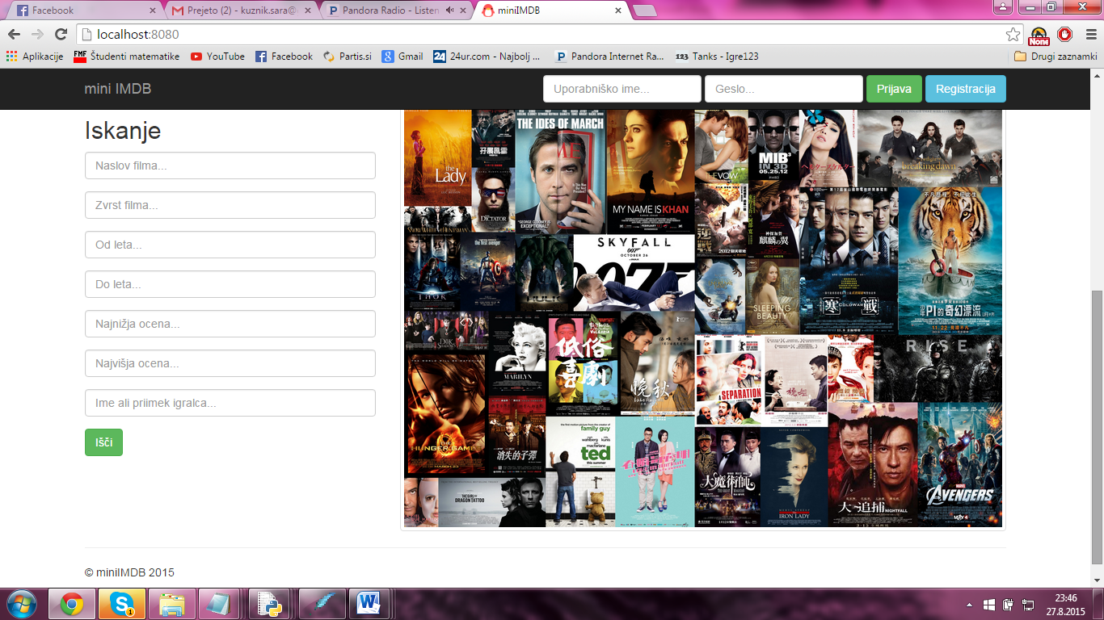Na začetni strani se lahko prijavimo, se preusmerimo na registracijo, ter vidimo nekaj filmov. Če kliknemo gumb več filmov, se nam izpišejo vsi filmi v bazi. Če pa kliknemo na katerega od filmov, dobimo opis filma. Na začetni strani imamo tudi možnost iskanja filmov glede na različne kriterije:

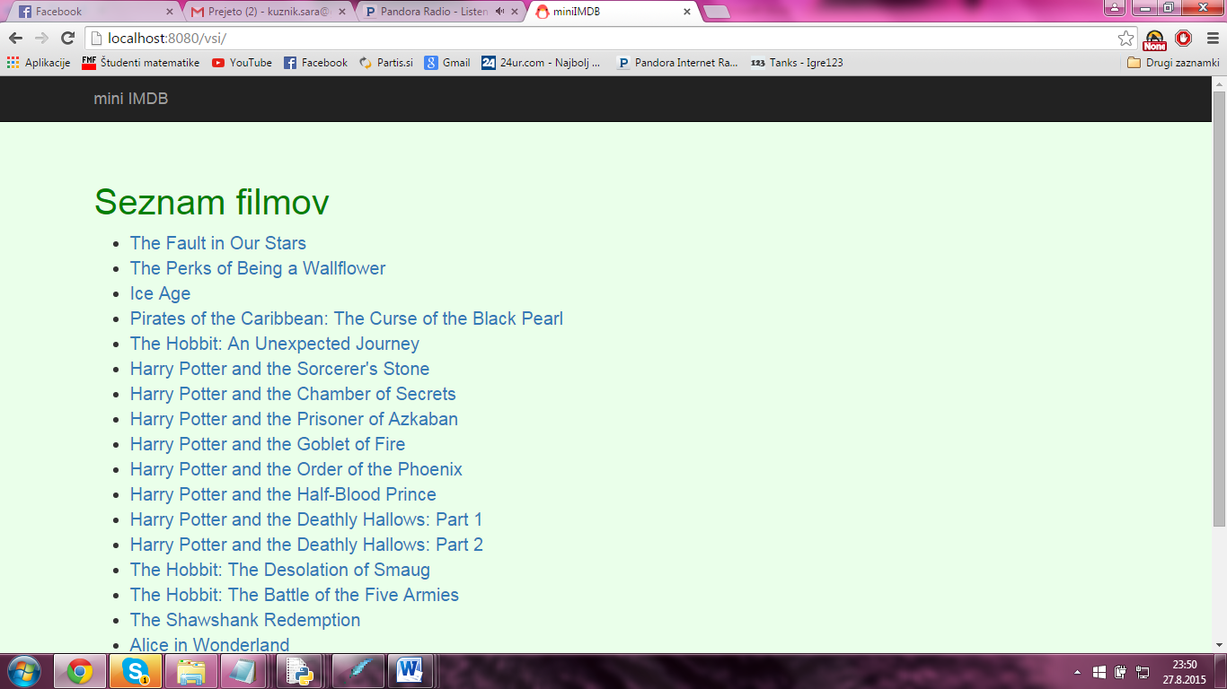Ko kliknemo na gumb več filmov:

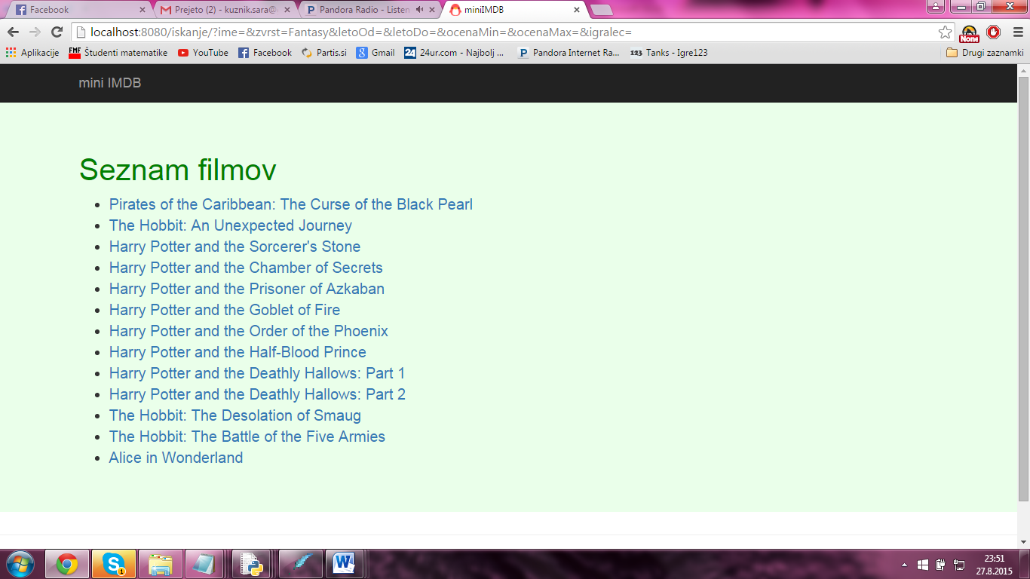Ko naredimo iskanje, npr. pod zvrs filma vpišemo Fantasy in kliknemo išči:

Sedaj pa še izgled strani z opisom filma, ki se nam pokaže, ko kliknemo na film na začetni strani, na film med vsemi filmi ali na film po iskanju.

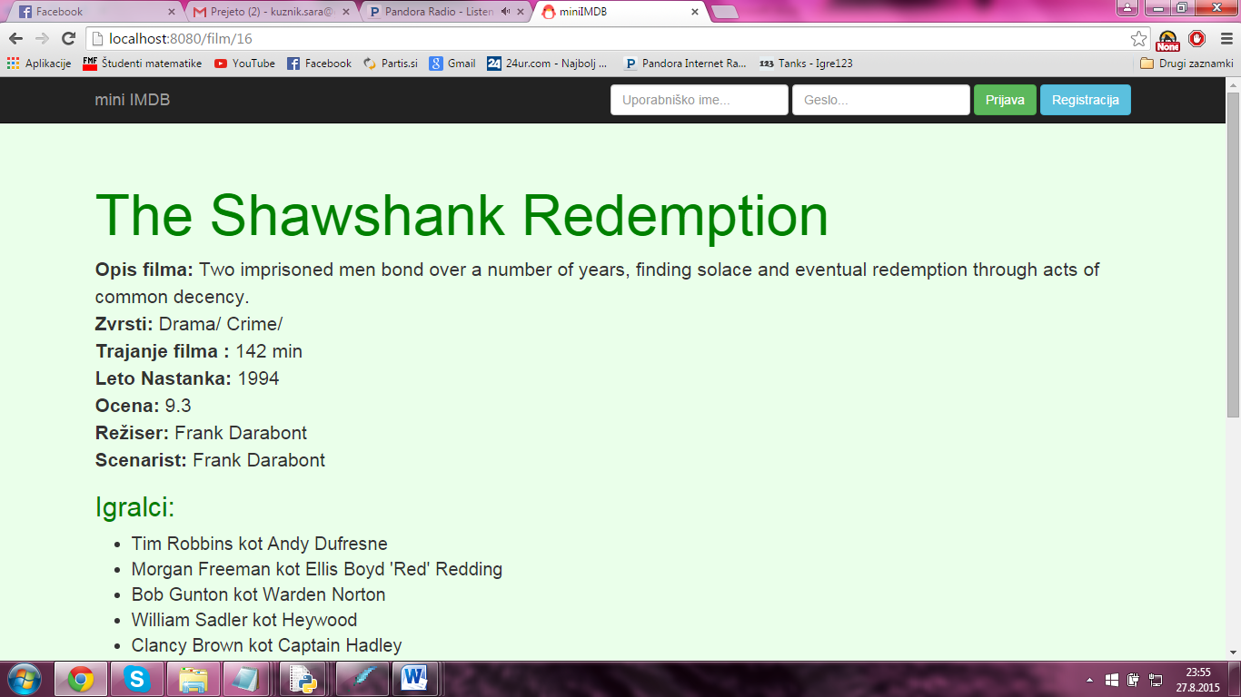Tak je izgled če uporabnik ni prijavljen:

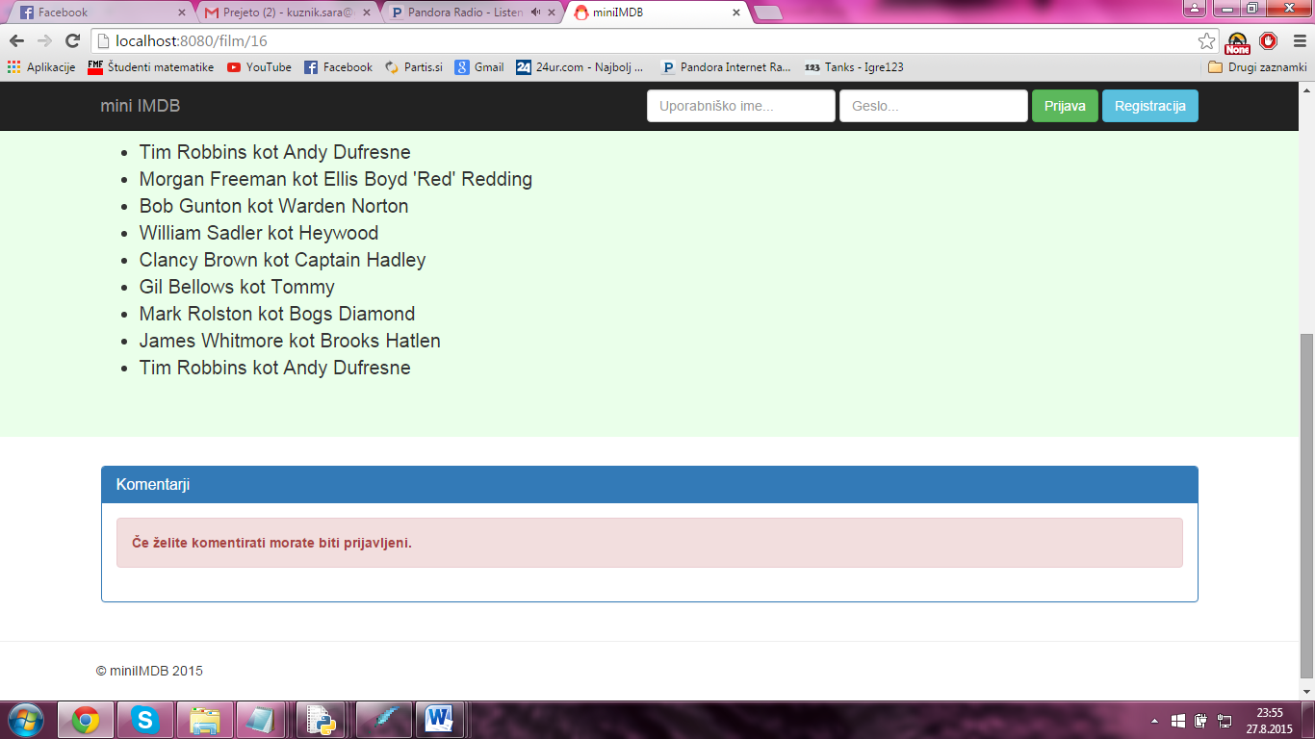

Če pa se uporabnik prijavi pa je izgled sledeč:

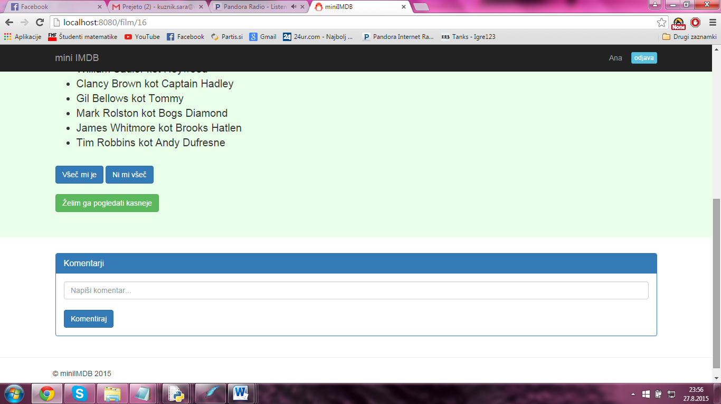

(gumb Želim ga pogledati kasneje, se pojavi le če uporabnik tega filma ni že všečkal, oz ga dodal med filme, ki mu niso všeč ali pa ga že dodal med predloge)

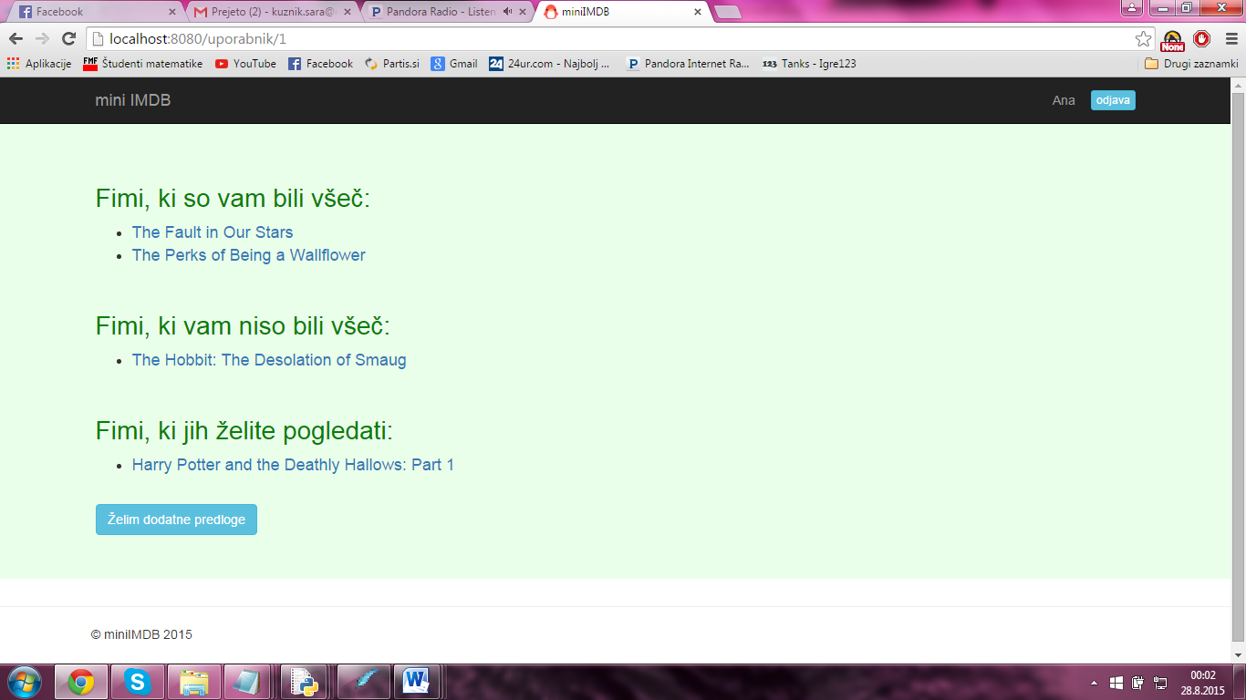Ko se uporabnik prijavi, če vpiše pravilno uporabniško ime in geslo, ga aplikacija preusmeri na 'njegovo stran' :

Če pa je prijava neuspešna mu javi napako:

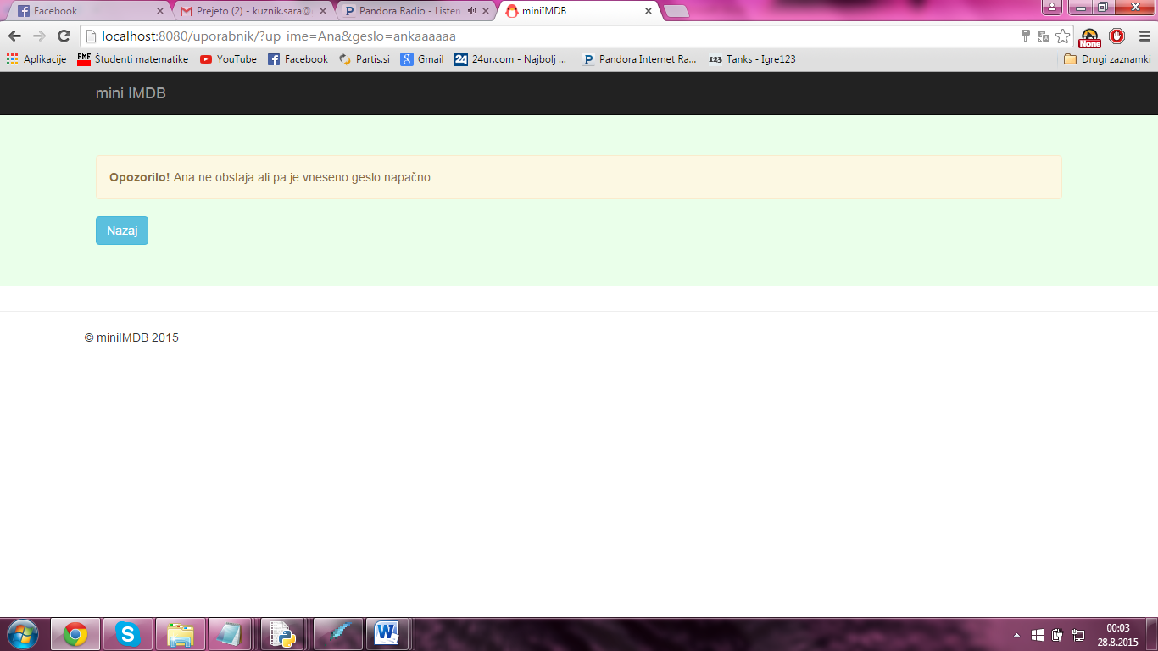

Kot smo videli lahko uporabnik filme všečka oziroma se odloči, da mu niso všeč, lahko jih doda med predloge in lahko jih komentira. Uporabnik se lahko tudi odjavi v desnem zgornjem kotu, aplikacija ga nato preusmeri na začetno stran.

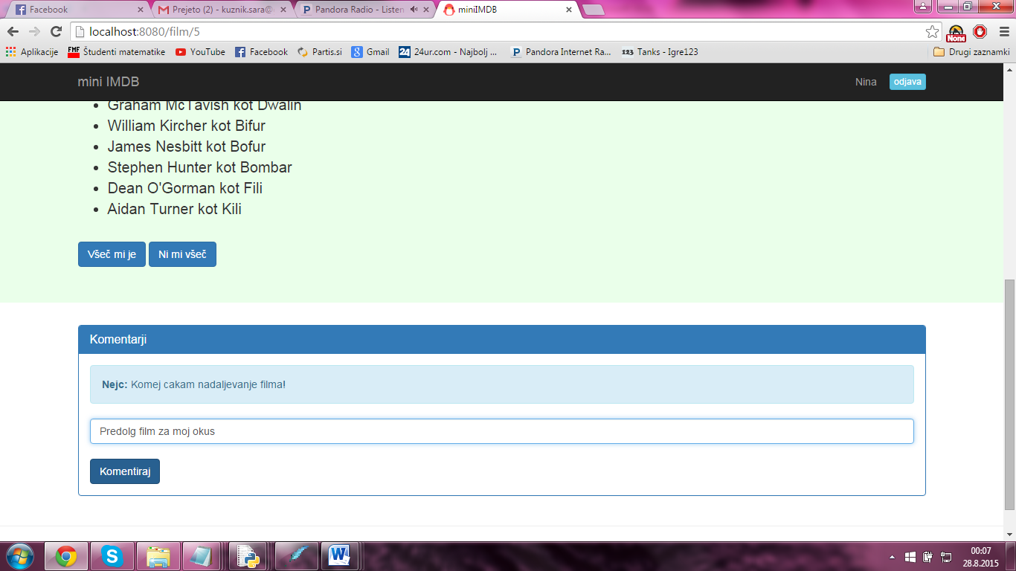Še primer komentiranja:

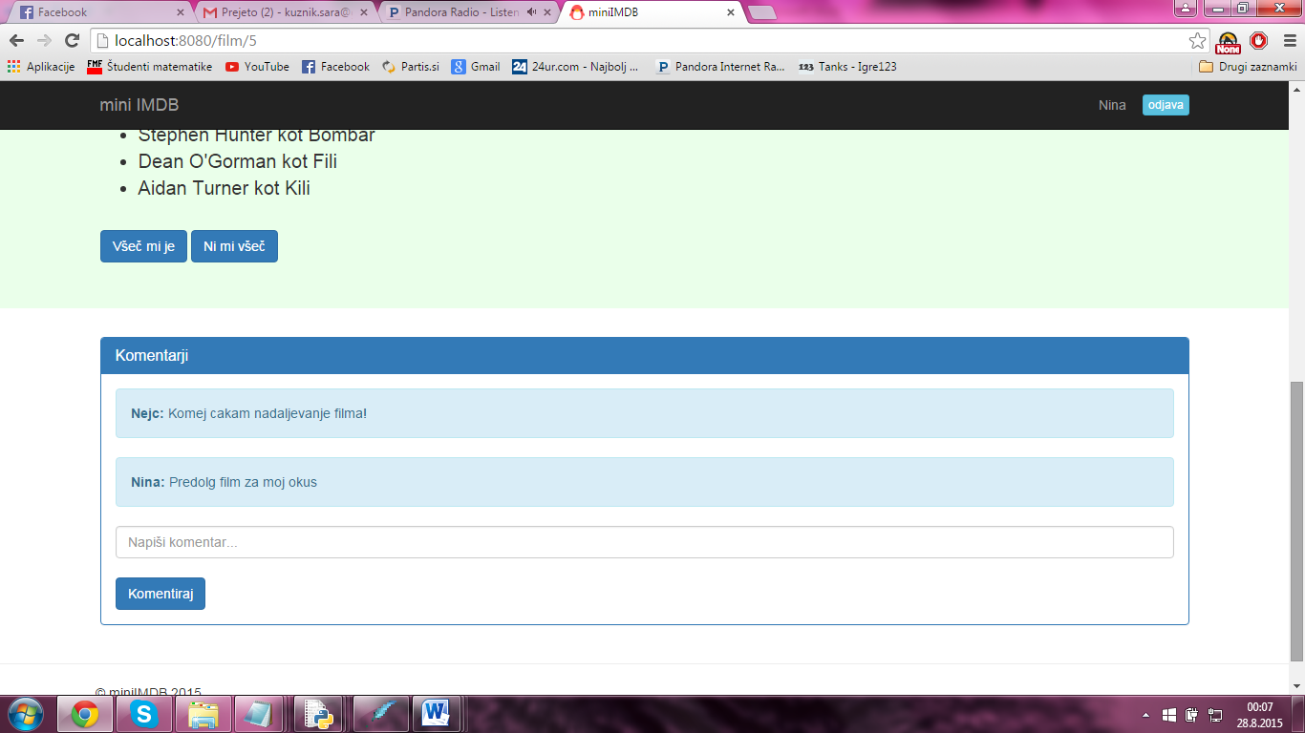

Če pa še nimate uporabniške računa se lahko kadar koli registrirate. Izgled registracije po vpisu uporabniškega imena in gesla:

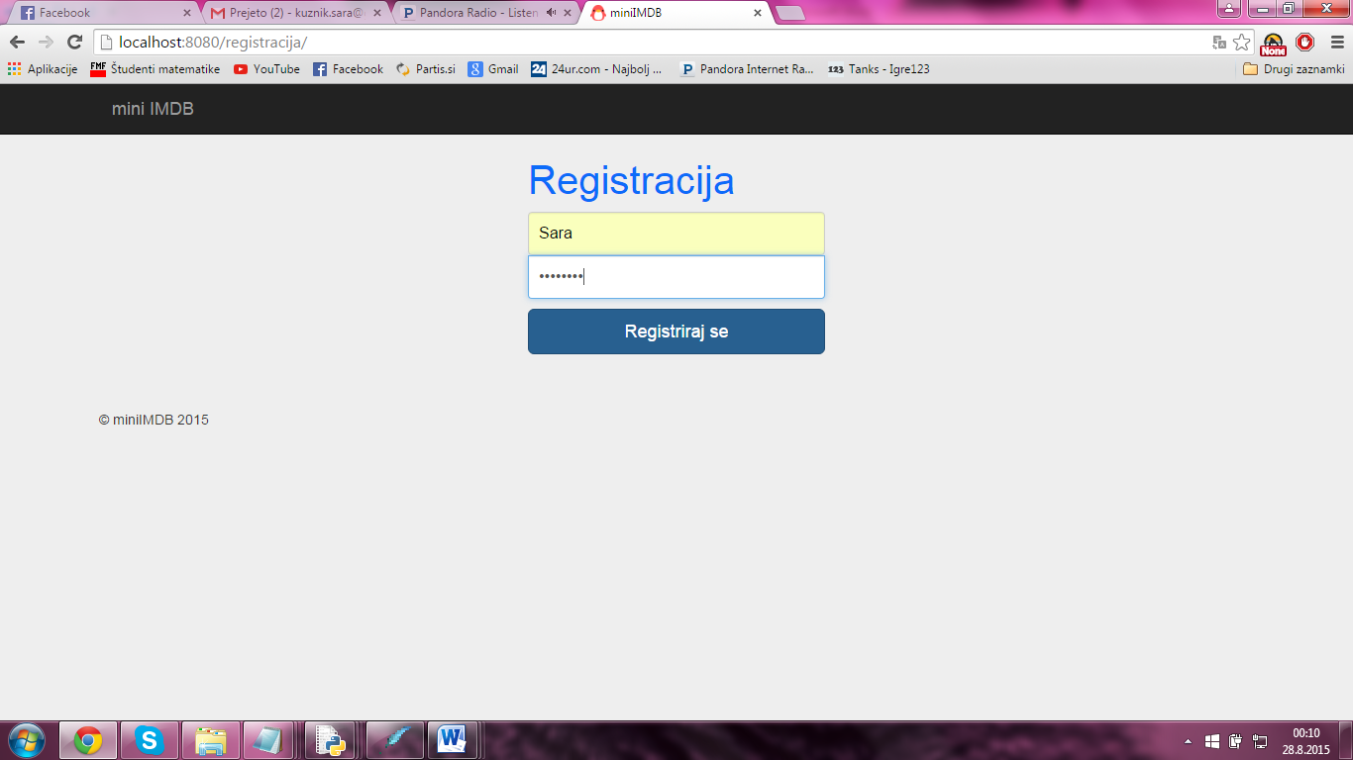

Ko se registrirate vas aplikacija preusmeri na 'vašo stran' :

